**申报必读**

一、本次滚动课题申请指导视频为原东丽区“十四五”信息化创新课题申报指导视频，申报过程中唯一不同之处为：

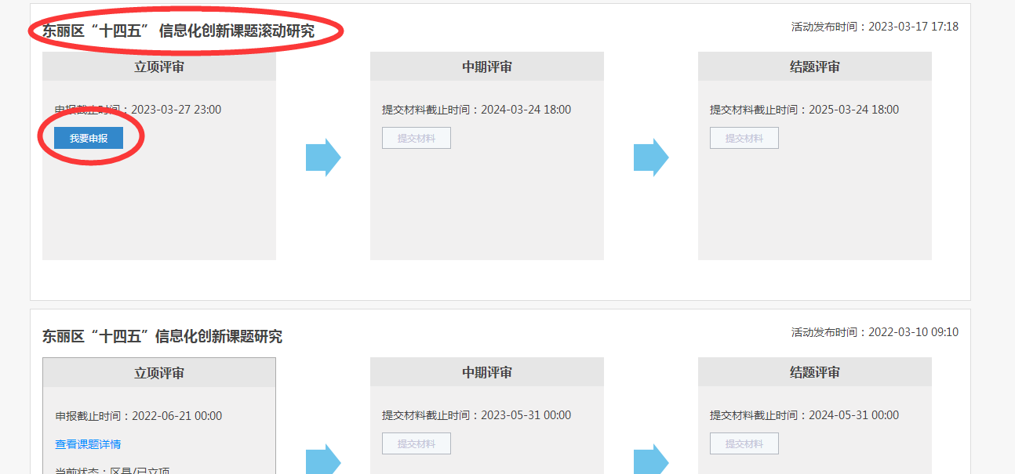

登录后在“课题管理”中，选择东丽区“十四五”信息化创新课题滚动研究，进行填报即可。

二、已经申报过东丽区“十四五”信息化创新课题研究的课题负责人，无法再次申报此次课题研究。

